**Zarządzenie Nr 16.2025  
Burmistrza Kcyni**

z dnia 28 stycznia 2025 r.

**w sprawie sporządzenia i ogłoszenia wykazu nieruchomości, stanowiącej własność Gminy Kcynia, przeznaczonej do sprzedaży w drodze bezprzetargowej.**

Na podstawie art. 30 ust. 2 pkt 2 i 3 ustawy z dnia 8 marca 1990 r. o samorządzie gminnym (Dz. U. z 2024 r. poz. 1465 ze zm.) oraz art. 13 ust. 1, art. 25 ust. 1 i art. 35 ust. 1 i 2 ustawy z dnia 21 sierpnia 1997 r. o gospodarce nieruchomościami (Dz. U. z 2024 r. poz. 1145 ze zm.) w związku z uchwałą Nr VIII/57/2024 Rady Miejskiej w Kcyni z dnia 28 listopada 2024 r. w sprawie wyrażenia zgody na zbycie udziału   
w nieruchomości gruntowej położonej w obrębie geodezyjnym Palmierowo, gm. Kcynia oraz określenia warunków i wysokości udzielenia bonifikaty od cen sprzedaży

**zarządzam, co następuje:**

**§ 1.**Sporządzam i podaję do publicznej wiadomości wykaz nieruchomości, stanowiącej własność Gminy Kcynia, przeznaczonej do sprzedaży w drodze bezprzetargowej, której opis stanowi załącznik do niniejszego zarządzenia.

**§ 2.**Wykaz, o którym mowa w §1, podlega wywieszeniu na tablicy ogłoszeń Urzędu Miejskiego w Kcyni przez okres 21 dni, ponadto informację o wywieszeniu niniejszego wykazu podaje się do publicznej wiadomości w prasie lokalnej oraz na stronie internetowej Gminy Kcynia, tj. w Biuletynie Informacji Publicznej Urzędu Miejskiego w Kcyni.

**§ 3.**Wykonanie zarządzenia powierza się Kierownikowi Referatu Rolnictwa, Ochrony Środowiska   
i Gospodarki Nieruchomościami.

**§ 4.**Zarządzenie wchodzi w życie z dniem podpisania.

**BURMISTRZ KCYNI**

/-/ MATEUSZ STACHOWIAK

Załącznik

do zarządzenia Nr 16.2025 Burmistrza Kcyni  
z dnia 28 stycznia 2025 r.

**WYKAZ NIERUCHOMOŚCI, STANOWIĄCEJ WŁASNOŚC GMINY KCYNIA, PRZEZNACZONEJ DO SPRZEDAŻY W DRODZE BEZPRZETARGOWEJ – PALMIEROWO DZ. 53/2   
(UDZIAŁ W NIERUCHOMOŚCI)**

Na podstawie art. 35 ust. 1 i 2 ustawy z dnia 21 sierpnia 1997 r. o gospodarce nieruchomościami (Dz. U. z 2024 r. poz.1145 ze zm.) Burmistrz Kcyni podaje do publicznej wiadomości wykaz nieruchomości, stanowiącej własność Gminy Kcynia przeznaczonej do sprzedaży w drodze bezprzetargowej:

|  |
| --- |
| **Położenie nieruchomości** |
| Palmierowo, obręb geodezyjnym Palmierowo, gmina Kcynia |
| **Oznaczenie nieruchomości gruntowej wg księgi wieczystej oraz katastru nieruchomości** |
| Działka Nr 53/2  Powierzchnia: 0,1537 ha  KW Nr BY1U/00027305/8 |
| **Udział w nieruchomości wspólnej** |
| 3436/25669 |
| **PRZEDMIOT SPRZEDAŻY - OPIS** |
| Przedmiot sprzedaży stanowi udział w wysokości 3436/25669 części we współwłasności nieruchomości gruntowej oznaczonej ewidencyjnie numerem działki 53/2 o powierzchni 0,1537 ha położonej w obrębie geodezyjnym Palmierowo, gm. Kcynia, zapisanej w księdze wieczystej KW Nr BY1U/00027305/8, prowadzonej przez Sąd Rejonowy w Szubinie,  z którym związane jest prawo do korzystania z niesamodzielnego lokalu oznaczonego numerem porządkowym 2  w budynku mieszkalnym w Palmierowie 6. Niniejszy lokal znajduje się na parterze w części szczytowej budynku mieszkalnego. Lokal ten ma łączną powierzchnię użytkową 34,36 m2, w skład którego wchodzą sień, kuchnia i pokój.  Szkic lokalu związanego z udziałem przeznaczonym do sprzedaży: |
| **Opis zagospodarowania nieruchomości gruntowej** |
| Nieruchomość gruntowa oznaczona ewidencyjnie numerem działki 53/2 o powierzchni 0,1537 ha położona jest  w południowej części gminy Kcynia. Działka ta uzbrojona jest w podstawowe media, tj. sieć elektryczną i wodociągową. Bezpośrednie i najbliższe sąsiedztwo stanowią teren szkoły podstawowej oraz tereny rolne. Nieruchomość ta ma kształt wielokąta z terenem płaskim, na którym znajduje się dwulokalowy budynek mieszkalny w układzie zabudowy wolnostojącej o powierzchni zabudowy 146,99 m2. Nieruchomość posiada bezpośredni dostęp do publicznej drogi gminnej Nr 090409C (dz. 32/1 obręb Palmierowo).  **Opis stanu techniczno-użytkowego:** budynek w stanie do kapitalnego remontu, ściany budynku nie spełniają normatywnych wymogów ochrony cieplnej budynków. |
| **Obciążenia i zobowiązania, których przedmiotem jest nieruchomość** |
| Z treści księgi wieczystej KW Nr BY1U/00027305/8 prowadzonej przez Sąd Rejonowy w Szubinie dla przedmiotowej nieruchomości gruntowej wynika, że nieruchomość ta nie jest obciążona długami i jest wolna od praw osób trzecich.  W dziale III księgi wieczystej „Prawa, roszczenia i ograniczenia” widnieje inny wpis o treści: „Wszelkie prawa, roszczenia i ograniczenia ciążące na lokalach wyodrębnionych z nieruchomości ciążą na związanych z nimi udziałach we współwłasności”. |
| **Przeznaczenie nieruchomości i jej sposób zagospodarowania** |
| Teren działki 53/2 obręb Palmierowo, gm. Kcynia nie jest objęty miejscowym planem zagospodarowania przestrzennego, natomiast objęty jest uchwałą Nr LXXIII/535/2024 z dnia 25 stycznia 2024 r. w sprawie przystąpienia do sporządzenia miejscowego planu zagospodarowania przestrzennego dla terenów położonych w południowej, środkowej i zachodniej części gminy Kcynia.  Dla terenu działki 53/2 obręb Palmierowo, nie wydano decyzji o warunkach zabudowy oraz decyzji o ustaleniu lokalizacji inwestycji celu publicznego na podstawie przepisów ustawy z dnia 27 marca 2003 r. o planowaniu  i zagospodarowaniu przestrzennym (Dz. U. z 2024 r. poz. 1130 ze zm.).  W Studium uwarunkowań i kierunków zagospodarowania przestrzennego Gminy Kcynia przyjętym w formie ujednoliconej Uchwałą Nr LXXVI/555/2024 Rady Miejskiej w Kcyni z dnia 24 kwietnia 2024 r. teren przedmiotowej działki oznaczony został symbolem R – tereny rolnicze.  Działka nr 53/2 obręb Palmierowo nie jest objęta obszarem rewitalizacji, uchwalonym na podstawie ustawy z dnia  9 października 2015 r. o rewitalizacji (Dz. U. z 2024 r. poz. 278) oraz nie zawiera się w obszarze, dla którego podjęto Uchwałę Nr XXXIII/282/2017 Rady Miejskiej w Kcyni z dnia 30 marca 2017 r. zmienioną uchwałami Rady Miejskiej  w Kcyni nr: XLII/364/2017 z dnia 28 grudnia 2017 r., XLV/379/2018 z dnia 29 marca 2018 r. oraz XVIII/160/2020  z dnia 30 stycznia 2020 r. w sprawie przyjęcia Gminnego Programu Rewitalizacji dla Gminy Kcynia, na podstawie ustawy z dnia 8 marca 1990 r. o samorządzie gminnym (Dz. U. z 2024 r. poz. 1465 ze zm.) |
| **Termin zagospodarowania nieruchomości** |
| Po podpisaniu umowy przeniesienia prawa własności. |
| **Cena nieruchomości** |
| 38.000,00 zł[1] (słownie: trzydzieści osiem tysięcy złotych 00/100) |
| **Informacja o przeznaczeniu do zbycia - forma zbycia** |
| Sprzedaż na własność w trybie bezprzetargowym w oparciu o art. 37 ust. 2 pkt 9 ustawy z dnia 21 sierpnia 1997 r.  o gospodarce nieruchomościami (Dz.U. z 2024 r. poz. 1145 ze zm.). |

**LOKALIZACJA NIERUCHOMOŚCI:**

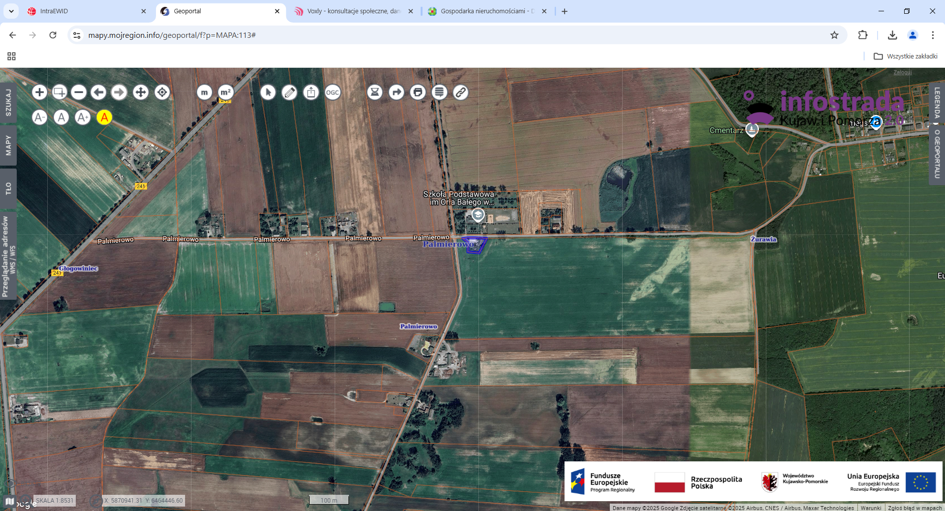

Palmierowo 6 - dz. 53/2

Wykaz podlega wywieszeniu na okres 21 dni na tablicy ogłoszeń Urzędu Miejskiego w Kcyni, ponadto informację o wywieszeniu tego wykazu podaje się do publicznej wiadomości w prasie lokalnej, na stronie internetowej Gminy Kcynia oraz w Biuletynie Informacji Publicznej **w zakładce Menu przedmiotowe - Majątek Gminy – Wykazy nieruchomości** pod adresem <http://mst-kcynia.rbip.mojregion.info>.

Osoby fizyczne i prawne, którym na mocy art. 34 ust. 1 pkt 1 i 2 ustawy z dnia 21 sierpnia 1997 r. o gospodarce nieruchomościami (Dz. U. z 2024 r. poz. 1145 ze zm.), przysługuje pierwszeństwo w nabyciu przedmiotowej nieruchomości winny złożyć wniosek o nabycie w/wym. nieruchomości w terminie 6 tygodni, licząc od dnia wywieszenia wykazu (tj. najpóźniej do dnia **13 marca 2025** r.).

  Bliższych informacji można uzyskać w Urzędzie Miejskim w Kcyni - Referat Rolnictwa, Ochrony Środowiska i Gospodarki Nieruchomościami – Kcynia, ul. Dworcowa 8 (pokój nr 4) lub telefonicznie /52/ 589 37 20 wew. 302.

|  |  |
| --- | --- |
|  | **BURMISTRZ KCYNI**  /-/ MATEUSZ STACHOWIAK |

Wykaz wywieszono na tablicy ogłoszeń na okres 21 dni, tj. od dnia 30 stycznia 2025 r. do dnia 20 lutego 2025 r.

|  |
| --- |
| ……………………….. |
| (podpis) |

1. Cena nieruchomości zwolniona jest z podatku od towarów i usług VAT zgodnie z art. 43 ust. 1 pkt 10 lit. a ustawy z dnia 11 marca 2004 r. o podatku od towarów i usług (Dz. U. z 2024 r. poz. 361 ze zm.)